**SPRAWDZIAN UMIEJĘTNOŚCI PRAKTYCZNYCH**

Zakres: tworzenia statycznych stron internetowych (HTML, CSS)

Wykonaj stronę internetową według wzoru poniżej. Wszelkie pliki potrzebne do realizacji zadania otrzymasz od nauczyciela. Zadanie wykonuj samodzielnie, bez dostępu do Internetu. Kontroluj czytelność i estetykę kodu oraz tempo pracy. Parametry elementów strony dobierz w ten sposób, aby układ oraz formatowanie były jak najbardziej zbliżone do przedstawionego na widoku wzorcowym poniżej. Dane tekstowe w pliku, screeny do wglądu.

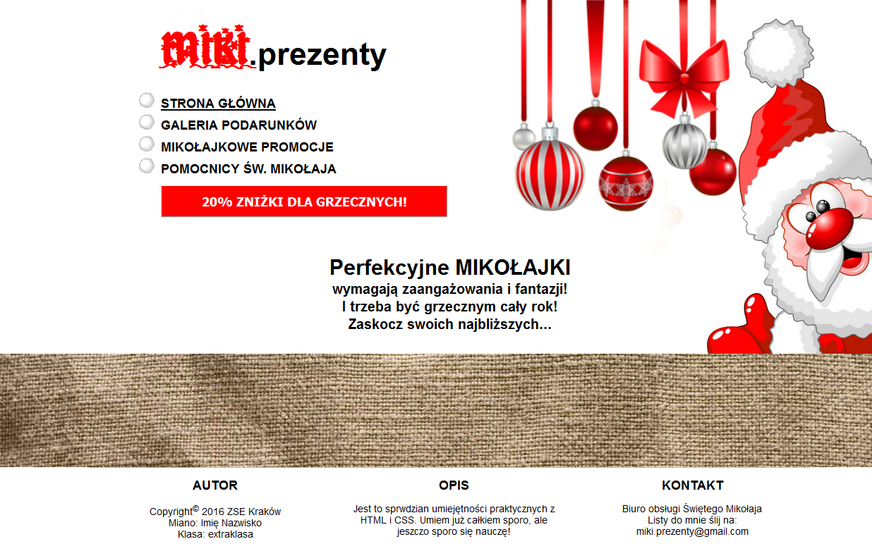

Rozwiązanie sprawdzianu przechowuj w folderze o nazwie identyfikującym Twoje dane osobowe: **Nazwisko_Imie_kl_MIKI**. Po rozwiązaniu przekaż pod wskazany przez nauczyciela adres. Wszystkie obiekty graficzne przechowuj w folderze **OBRAZY**, style umieść w zewnętrznym arkuszu stylów o nazwie **style.css**, natomiast stronę startową www wraz z Twoim rozwiązaniem przechowuj pod nazwą **index.html**. Jako tytuł strony wprowadź: ZSE | TSSI. MIKOŁAJ. Projektowana strona ma posiadać **favicon**. Twoja favicona jest gotowa: favicon.png. Ustaw kodowanie polskich znaków. Jako autora wprowadź siebie.

1. **TŁO, KOLORYSTYKA STRONY i FONT**. Fontem głównym strony jest bezszeryfowa Helvetica, pomocniczym dla słowa MIKI w nagłówku strony ‘**christmas.ttf’**. Kolory strony: czarny, biały i czerwony. Kolor fontu czarny. Tło strony: plik bg1.jpg, ustaw bez powtórzeń i background-position: 100% 0; (10pkt).
2. **SZABLON STRONY**. Utwórz plik index.html i dodaj odpowiednie znaczniki HTML aby zaprojektować strukturę strony www. Wprowadź robocze kolory, aby zobaczyć jak układają się kontenery. Strona zbudowana jest z następujących bloków:

* **HEADER** - kontener nagłówkowy zewnętrzny o szerokości 80% i wysokości 560px, wyśrodkowany. W kontenerze tym zamieszczono kontenery podrzędne
  + **NAV** - zawiera element h1 (logo tekstowe) (5pkt), menu nawigacyjne pionowe (wielostanowe), wypunktowane obrazkiem pomponik.png (5pkt) oraz przycisk (10pkt). Element NAV pływa po lewej stronie kontenera nadrzędnego, szerokość:50%, wysokość około:350px;
  + **header1** nagłówek - zawiera tło obrazkowe bg2.png, bez powtórzeń, background-size:contain; Element pływa po prawej stronie kontenera HEADER, szerokość:40%;wysokość:350px; (10kpt).
  + **header2** nagłówek - zawiera teksty h2 i h4. Element układa się pod spodem bloków nav i header1, jest wyśrodkowany. (10kpt).
  + **MAIN -** kontener środkowy. Układa się pod spodem poprzedzających go kontenerów, na całej szerokości strony (100%), wysokość: 170px, wyśrodkowany, tło obrazkowe bg3.jpg, z powtórzeniem w x. (10kpt).
  + **FOOTER -** kontener stopka strony, a w nim trzy podrzędne kontenery (section1, section2, section3) . Kontener FOOTER: szerokość 80%, wysokości:170px, wyśrodkowany. Zadbaj o właściwe formatowanie. Wprowadź odsyłacz pocztowy do adresu w sekcji KONTAKT. (5+3*5 =20pkt).

1. **PODSTRONA.** Niech link Galeria podarunków odnosi użytkownika do podstrony. Zadbaj o właściwe formatowanie i rozmieszczenie obrazków galerii (wg wzoru). (20pkt)

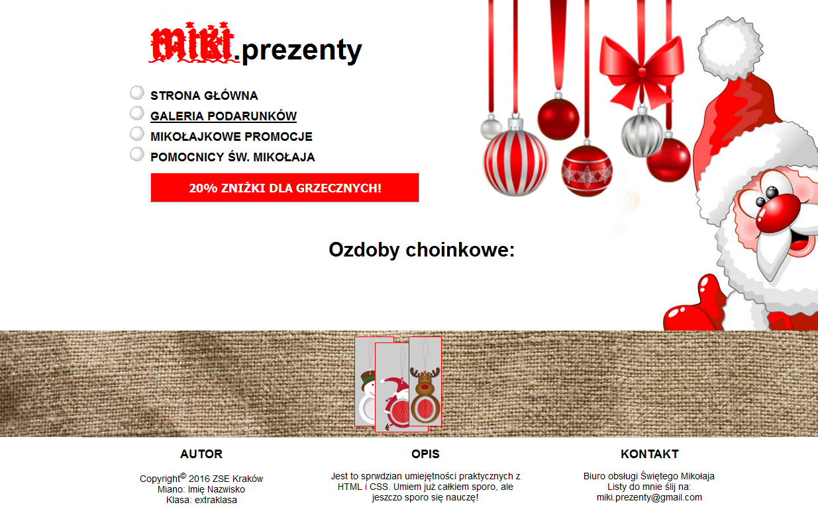

**OCENA: 0-39 nd; 40-54 dop; 55-74 dst; 75-89 db; 90-99 bdb;100 cel**